多模态医学影像配准、分割与可视化系统

**软件架构文档**

**版本 <1.2>**

**修订历史记录**

|  |  |  |  |
| --- | --- | --- | --- |
| **日期** | **版本** | **说明** | **作者** |
| <日/月/年> | <x.x> | <详细信息> | <姓名> |
| 2020.10.23 | 1.0 | 初版架构文档 | 张诏崴 |
| 2020.10.25 | 1.1 | 添加核心算法 | 赵语云 |
| 2020.10.25 | 1.2 | 添加前端技术框架 | 罗媚 李陈豪 |

**目录**

1.1 目的

1.2 参考资料

2. 用例视图

3. 逻辑视图

3.1 概述

3.2 在构架方面具有重要意义的设计包

4. 进程视图

5. 部署视图

6. 实现视图

7. 技术视图

8. 数据视图（可选）

9. 核心算法设计（可选）

10. 质量属性的设计

# 简介

## 1.1 目的

本文档将从构架方面对系统进行综合概述，其中会使用多种不同的构架视图来描述系统的各个方面。它用于记录并表述已对系统的构架方面作出的重要决策。

# 用例视图

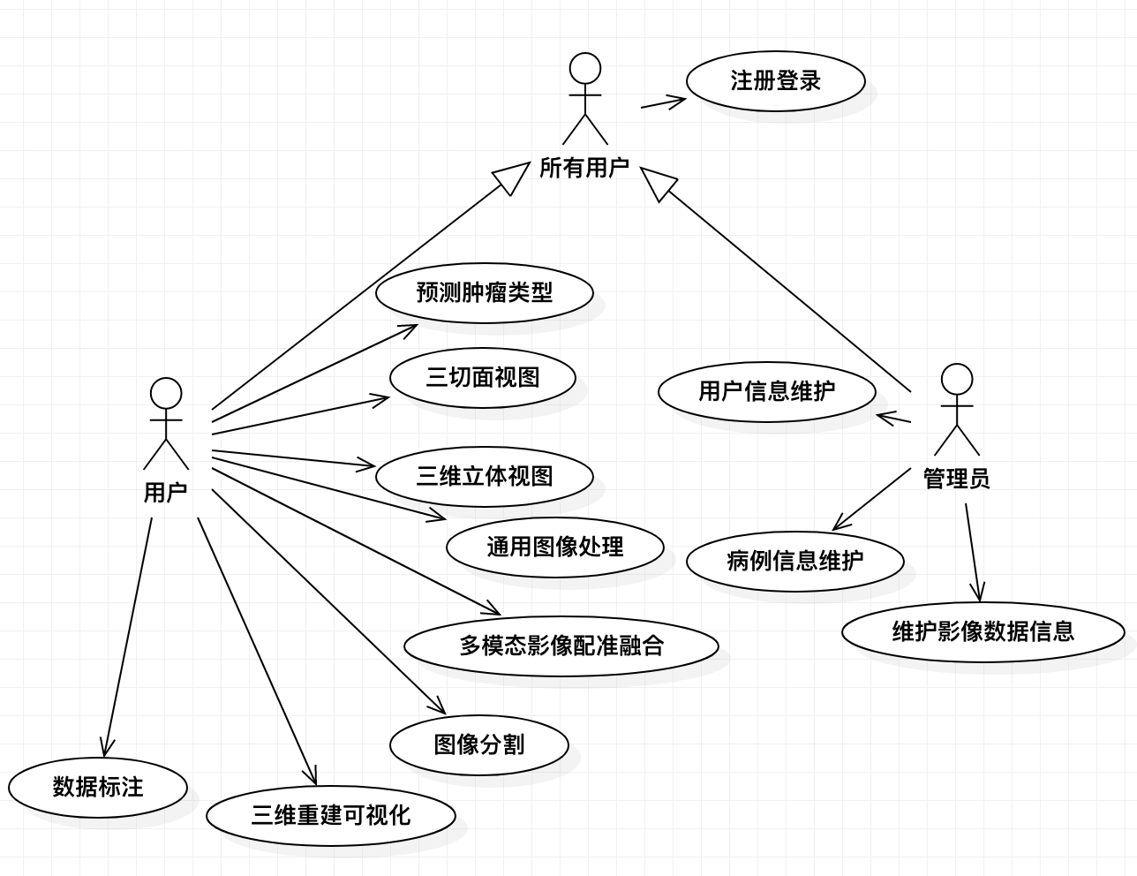

# 逻辑视图

## 3.1 概述

系统采用基于容器的微服务架构。用户通过桌面客户端访问系统，管理员通过WEB端浏览器访问系统。所有的服务端组件和客户端都在docker容器中运行。所有请求通过Nginx API网关，网关判定需要进行认证的请求通过认证服务器获得令牌，之后才能访问肿瘤识别服务，图片管理服务以及病例管理服务等具体服务。所有的服务都要在注册中心进行注册，在日志系统中监控服务的日志。

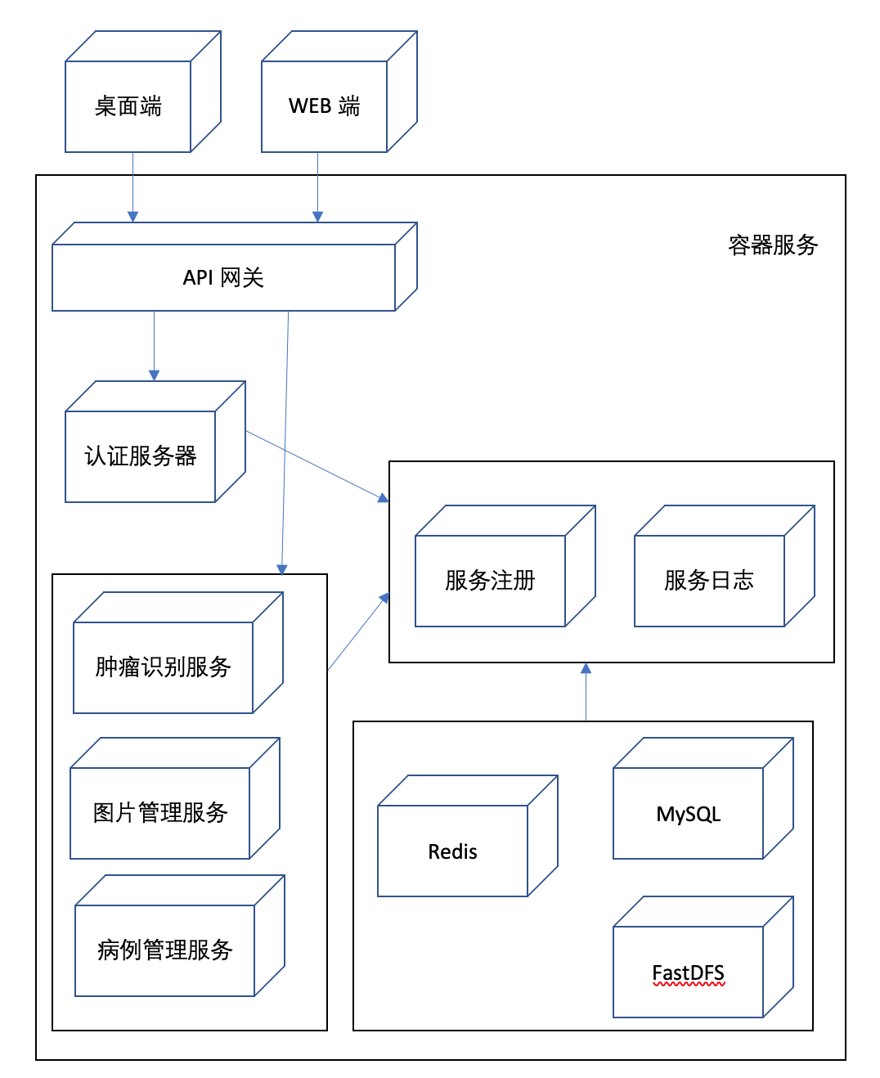

## 3.2 在构架方面具有重要意义的设计包

在客户端开发中，需要对用户界面进行设计开发，需要完成对医学影像处理相关的算法开发，以及完成与远端后台的交互接口。客户端的界面开发主要利用QT的core gui模块，包括widget库等进行开发。医学影像相关核心算法需要用到VTK、ITK等库辅助开发。后端通信上利用QT的network模块进行开发，使用QNetworkAccessManager等库进行http通信的实现。

# 进程视图

服务端包含nginx，病例管理服务，认证服务，肿瘤识别服务，图片服务，MySQL数据库，Redis，EFL，consul注册中心等进程。所有进程都是在docker中运行。

客户端包括用户注册服务，图像可视化，图像配准处理服务，以及与服务端通信，数据传输等服务。医学图像处理使用ITK和VTK库进行算法开发，服务端通信使用QT的network模块开发，主要使用QNetworkAccessManager库进行接口实现，UI窗口设计主要通过QT的core gui模块开发。

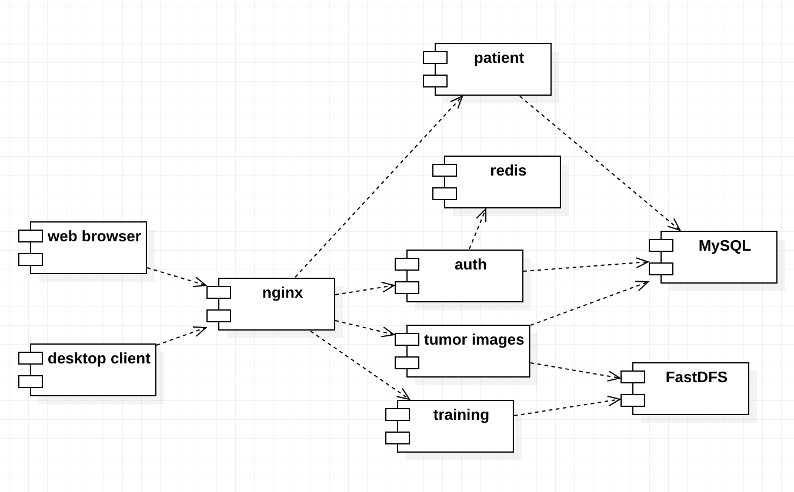

# 部署视图

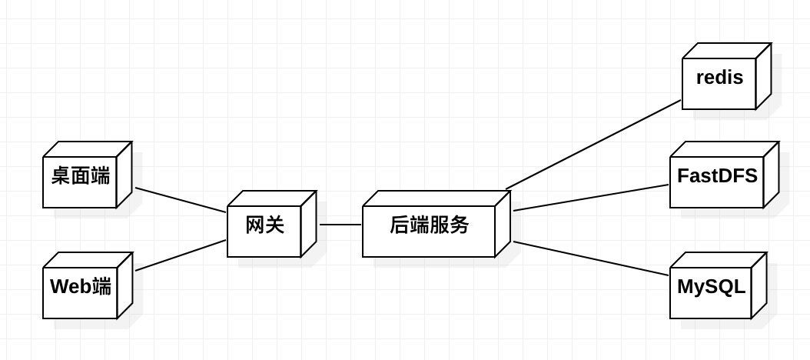

# 实现视图

服务端的具体服务采用 MVC 方式设计，服务包含 router.py（用来处理路由），controller.py（处理具体逻辑）model.py（处理数据实体）redis.py（处理redis缓存)。每个服务都会和外部的consul.py（注册中心）和log.py（日志中心)对接，之后通过网关暴露给客户端。

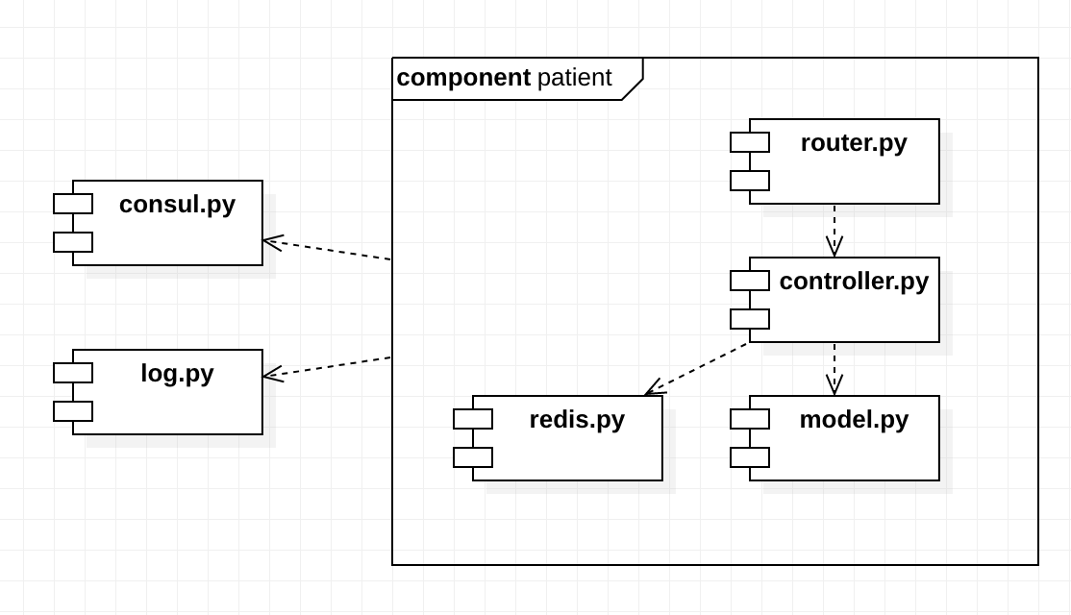

客户端为基于QT框架的PC端应用。客户端主要分为UI部分与算法部分，两部分相对耦合。UI部分负责PC端的界面展示并提供对应的前端接口。算法部分主要负责基于本机的医学图像处理以及与系统远端后台的信息交互。基础的图像处理等功能将在客户端实现，具体通过调用处理医学图像的ITK与VTK库实现。与系统后端交互部分，主要通过QT提供的network框架进行处理，主要使用QNetworkAccessManager库进行实现接口，与服务端通信采用http通信。

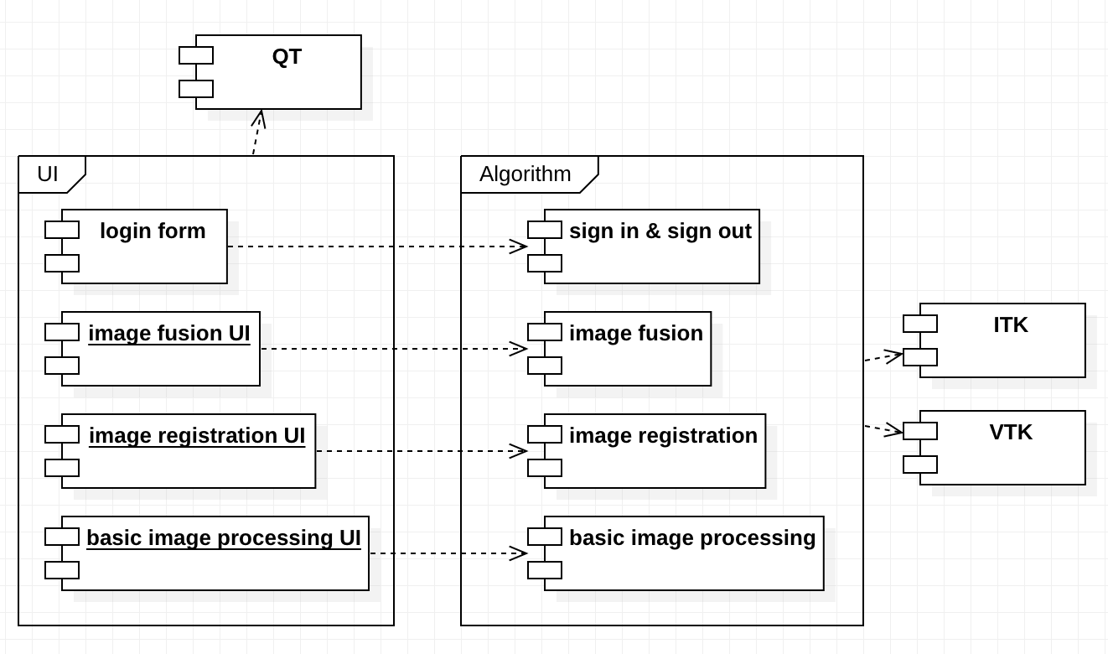

# 技术视图

系统采用支持Windows和MacOS作为操作系统，关系型数据库使用MySQL，文件服务器采用FastDFS，深度学习框架采用PyTorch，服务端开发语言采用Python，框架使用Flask，桌面端使用C++ QT进行开发，Web端使用React框架开发。

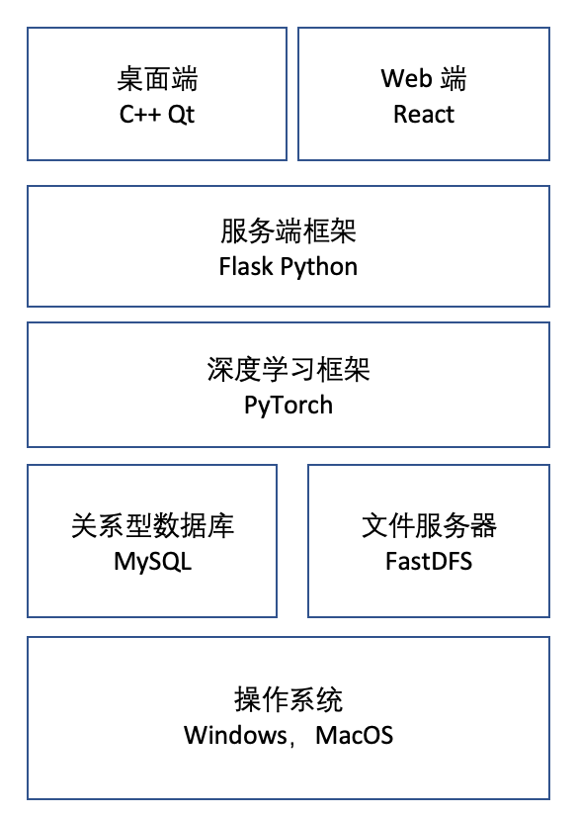

# 数据视图（可选）

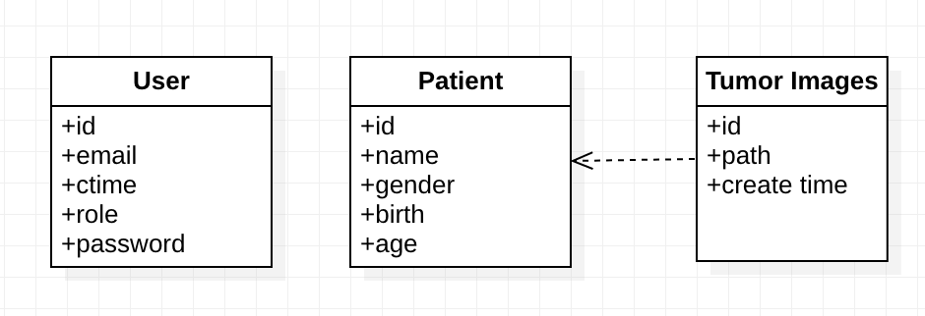

# 核心算法设计（可选）

#### 多模态影像配准算法设计

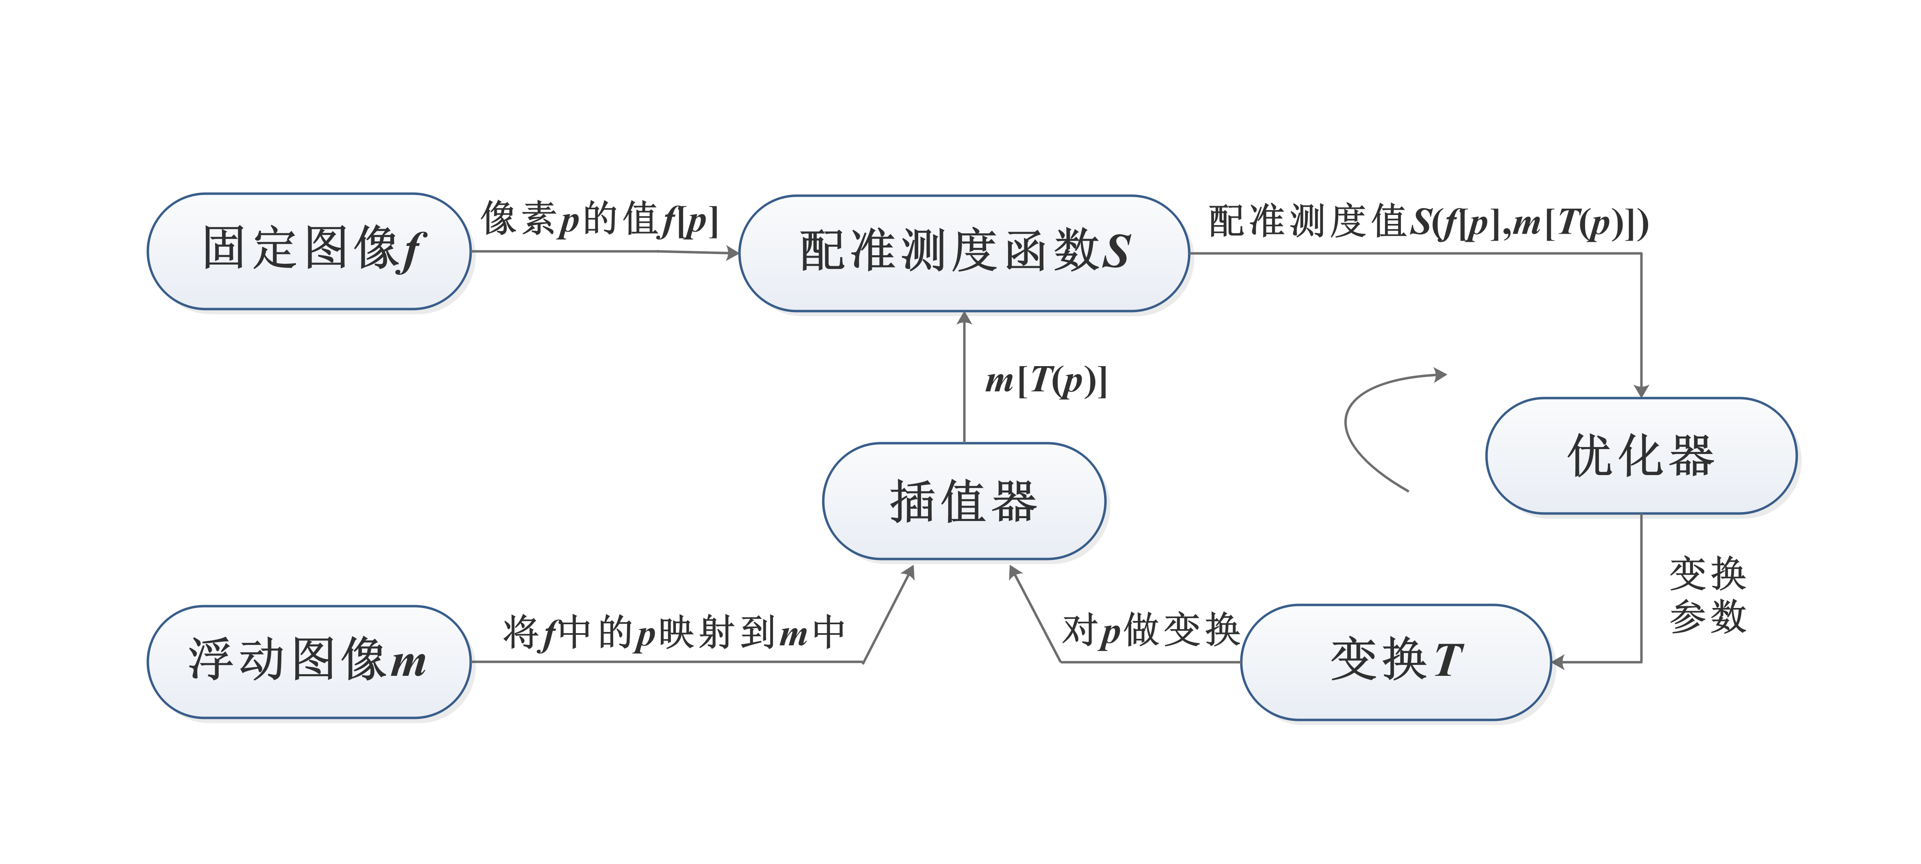

#### GraphCut3D算法设计

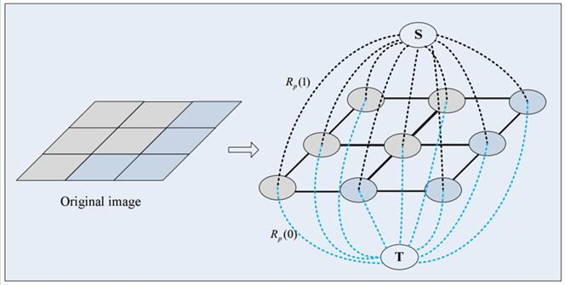

#### 面绘制MarchingCubes算法设计

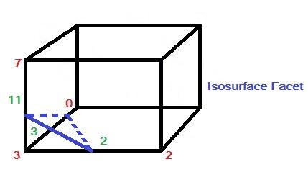

#### 算法管线设计

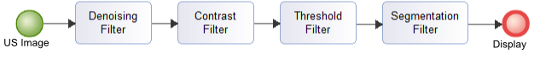

# 质量属性的设计

#### 1) 易用性

提供操作指南文档，普通用户能够快速上手使用。软件提供帮助选项，用户能够在软件操作界面查看操作指南。

#### 2) 可靠性

用户可用时间百分比为 99.99%。 MTBF: 平均故障间隔时间为120天。MTTR：平均修复时间为10小时。系统每周进行一次备份。

#### 3) 性能

在用户平均网络硬件水平的情况下，每个操作相应时间不超过2秒。

任何问题造成未响应，系统在5秒后在页面上显示未响应等提示信息。

吞吐量：系统能同时处理 50 事务/秒。

服务器内存为 4GB， CPU 2核， 磁盘 50GB， 公共带宽 100 MB/s。

#### 4) 可支持性

编码标准和命名约定参照 Google 的开发规范。系统有统一的日志输出机制和报告机制。

#### 5) 可扩展性

采用微服务的开发架构，需要扩展的时候能够添加新的服务并在注册中心上进行注册即可，不需要影像现有的软件架构和内容。